Fiche professeur

THEME du programme : COMPRENDRE  Lois et modèles  Quelles sont les causes physiques à l’œuvre dans l’Univers ? Quelles interactions expliquent à la fois les stabilités et les évolutions physiques et chimiques de la matière ? Quels modèles utilise-t-on pour les décrire ? Quelles énergies leur sont associées ? | Sous-thème :  Cohésion et transformations de la matière

Extraire un biocarburant par distillation fractionnée

Type d’activité : - Activité documentaire
- Activité expérimentale

Conditions de mise en œuvre : (découverte ou réinvestissement, durée indicative (entre 1h et 1h30 suivant niveau d’exploitation, conditions matérielles, …)

Pré- requis : - changements d’état, distillation.

NOTIONS ET CONTENUS | COMPETENCES ATTENDUES
Miscibilité des alcools avec l’eau. | Réaliser une distillation fractionnée.  Ecrire une équation de combustion.

Compétences transversales : (préambule du programme et socle commun)

- mobiliser ses connaissances
- rechercher, extraire, organiser des informations utiles
- formuler des hypothèses
- raisonner, argumenter, démontrer

Mots clés de recherche : distillation fractionnée, biocarburant, bioéthanol, combustion

Photographie texte : auteur JL MAURIN (cuves de fermentation de rhum-Guadeloupe)

Provenance : Académie Lille
adresse du site académique : http://physique.discipline.ac-lille.fr/lycee/premiere/premiere-s

Le bioéthanol
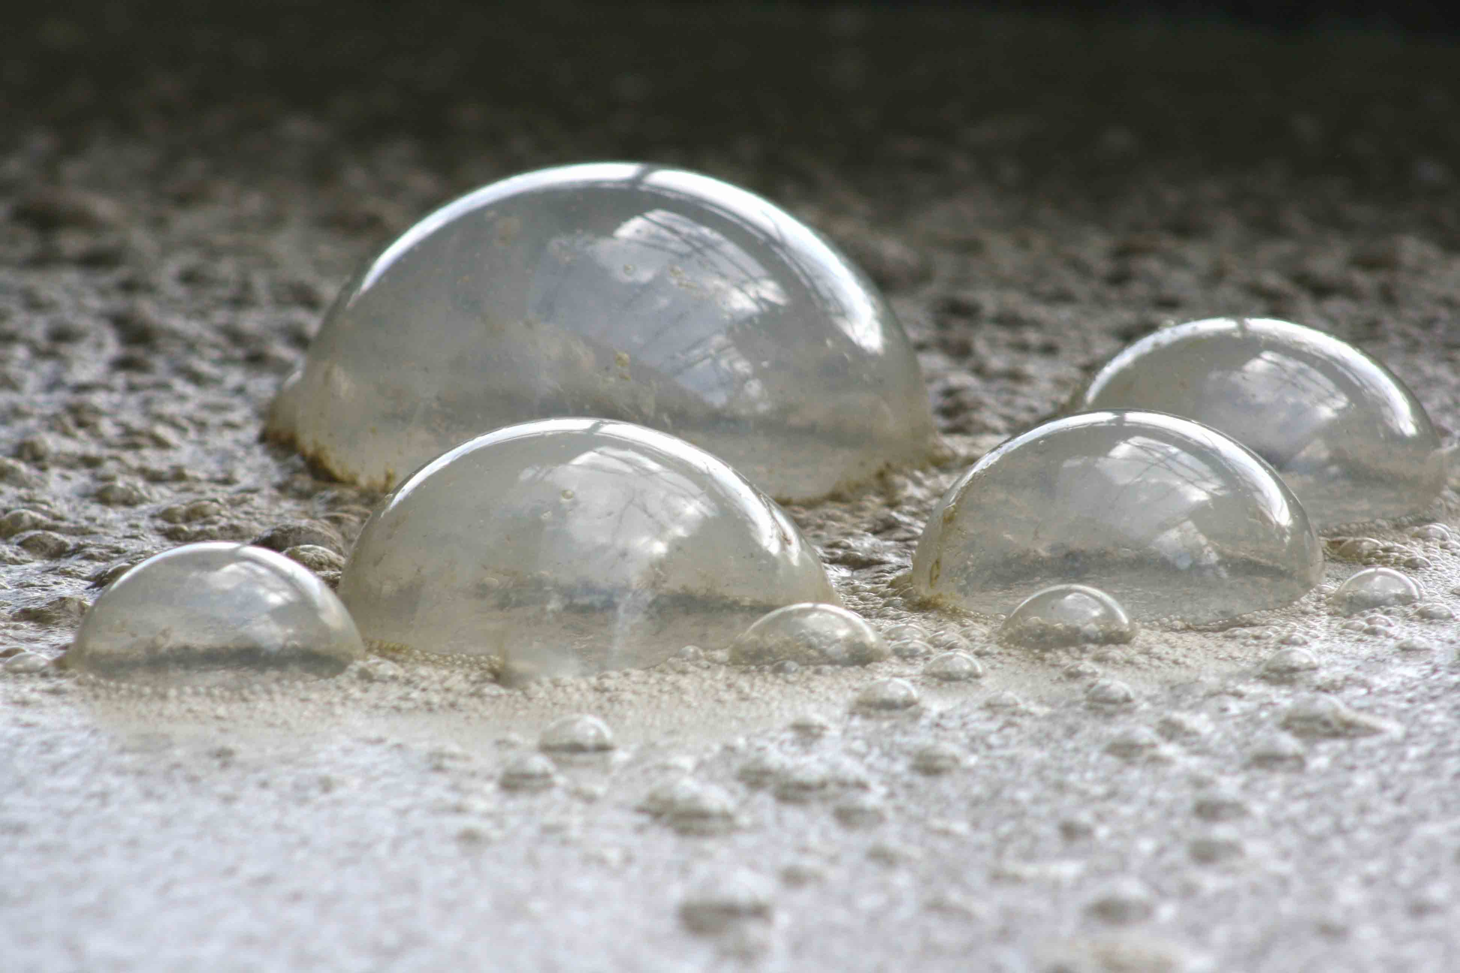

Dans les biocarburants de première génération seules les racines, les tubercules et les graines sont utilisés, car c’est là que les végétaux stockent leurs sucres et leurs huiles de réserve. Ainsi les betteraves concentrent du sucre (saccharose) dans leurs racines et les cannes à sucre dans la tige. Or, le sucre de ces organes de réserve est facilement transformable en éthanol par fermentation anaérobie utilisée depuis l’Antiquité pour produire des boissons alcoolisées.

Vers 1810, Gay-Lussac en définit l’équation de la réaction globale, puis en 1858 Louis Pasteur montre l’importance des micro-organismes contenus dans les levures.
$$C_{6}H_{\text{12}}O_{6}\vec{}2 {\text{CH}}_{3}−{\text{CH}}_{2}−\text{OH} + 2 {\text{CO}}_{2}$$

Pour produire du bioéthanol de première génération certaines cultures sont mieux appropriées que d’autres, ainsi un hectare de betteraves (soit 90.000 kg de betteraves) permet l'obtention de 9200 L de bioéthanol alors qu'un hectare de maïs et de blé en produisent respectivement 3600 L et 2400 L.

Les biocarburants (ou agrocarburants) de deuxième génération n'utiliseront pas de denrées alimentaires comme les céréales ou les betteraves pour leur fabrication. En utilisant la plante entière et en valorisant les différents constituants du végétal qui ne sont pas utilisés par ailleurs (biomasse lignocellulosique constituée de cellulose, d'hémicelluloses et de lignine) ils fournissent une solution plus écologique, plus équitable et plus durable. Pour aller chercher les sucres dans cette biomasse lignocellulosique, emprisonnée dans une matrice de lignine, il faut utiliser des enzymes qui « grignotent » l'écorce pour lui permettre d'utiliser les sucres des parois. Au final, on obtient des sucres simples, similaires à ceux des betteraves, qui peuvent être directement transformés en alcool (bioéthanol).
L'Union européenne a fixé un objectif d'incorporation de 10 % de biocarburants dans le pool essence-gazole à l'horizon 2020.

La fermentation alcoolique, une transformation non totale.
Cette réaction biochimique anaérobie, est catalysée par des enzymes du genre Saccharomyces qui peuvent provenir du fruit dans le cas du raisin ou qui sont ajoutées sous forme de levures. Ces enzymes sensibles à la température « meurent » lorsque le titre de la solution en alcool atteint 16 à 18 degrés. La fermentation d’un jus de raisin, d’un jus de betterave ou d’un jus de canne conduit donc à une solution alcoolique titrant au maximum 16 à 18 degré Gay-Lussac*.
Lors de la fermentation de ces produits, il se forme aussi, en quantités relativement faibles, une série de sous-produits caractéristiques, dont, entre autres, des acides, des aldéhydes, de la glycérine et les huiles de fusel.
*Titre Gay-Lussac : Une solution alcoolique qui titre x°Gay-Lussac contient x millilitres d’éthanol pur dans 100 mL de solution.

Obtenir une solution alcoolique plus concentrée, puis du bioéthanol.
La solution alcoolique obtenue par fermentation doit être enrichie en éthanol. La température d’ébullition normale de l’éthanol est de 78 degrés Celsius, une température très inférieure à celle de l'eau qui ouvre la possibilité de séparer ces deux liquides miscibles au moyen de la distillation.
Cette opération de séparation de l’alcool, de l’eau et des impuretés, a lieu dans des colonnes de distillation équipées de plateaux renforçateurs, agissant chacun comme un alambic. Elle conduit à un alcool brut ou flegme.
Ce dernier subit alors des opérations complémentaires selon les marchés visés.
- Rectification (+ déshydratation éventuelle) pour l’industrie
- Rectification et surfinage (les distillations sont répétées jusqu'à ce que le distillat réponde aux exigences de pureté) pour l’industrie et l’alimentaire
- Déshydratation pour l’usage carburant
Débarrassé des dernières molécules d'eau, on obtient un bioéthanol encore plus concentré en alcool (de 96 à 99 °) utilisable par nos voitures.

Activité expérimentale 1 : On souhaite obtenir de l’alcool brut par distillation fractionnée d’une solution alcoolique issue de la fermentation.

Matériel:
Vous disposez d’une solution alcoolique issue d’un processus de fermentation, d’un montage à distillation muni d’une colonne à distiller (ou Vigreux), d’un réfrigérant à eau, d’un chauffe ballon, de grains de pierre ponce, d’un thermomètre et d’un bécher ou un erlenmeyer pour récupérer le distillat.

Objectif : obtenir un distillat le plus riche possible en éthanol.
- Annoter le schéma avec les noms des différents éléments du montage.
- En vous aidant des informations du texte, décrire le fonctionnement du montage proposé. Expliciter en particulier l’importance du pilotage de la manipulation par le chauffage et les informations données par le thermomètre placé en tête de colonne. Indiquer l’évolution des vapeurs dans la colonne Vigreux afin de répondre à l’objectif fixé.
Appeler le professeur afin de lui présenter vos propositions.
- Réaliser cette distillation.
Appeler le professeur pour l’observation de la récupération du distillat souhaité.
- Conserver ce distillat.

Questions :
- Dégager du texte l’intérêt des biocarburants et en particulier du bioéthanol de deuxième génération ?
- Proposer un protocole complémentaire (à l’activité expérimentale 1) afin d’obtenir une solution alcoolique encore plus concentrée en alcool.
Activité expérimentale 2 : Combustion de l’éthanol brut
Imbiber légèrement de distillat obtenu, un peu de laine de verre fixée à l’extrémité d’une tige de verre. Enflammer et plonger dans un tube à essai froid tenu par une pince en bois.
En fin de combustion, observer les parois du tube et conclure sur la nature des « buées ».
Mettre un peu d’eau de chaux dans le tube, agiter et observer.
- Quelle conclusion apporte cette dernière observation.
- Donner la nature des produits formés lors de la combustion de l’éthanol dans l’air.
- Ecrire l’équation de la réaction qui modélise la transformation chimique observée dans l’activité expérimentale 2.

Aborde et prépare les conversions d’énergie et les ressources énergétiques renouvelables.
Stockage et conversion de l’énergie chimique.

